1 группа
“Пусть кто-нибудь попробует вычеркнуть
из математики степени, и он увидит,
что без них далеко не уедешь”.
Ломоносов

Тема урока:__________________________________________________

1.Найдите задания с ошибкой.
- 4³ =4+4+4
- 5² =2*2*2*2*2
- 2⁴ =2*2*2*2
- 15³ =15*15*15
- В выражении 2⁴ - 4 показатель, 2 основание

Впишите номера в клеточки ниже
1.

2. Установите соответствие между выражением и его значением. Букву, соответствующую правильному ответу впишите в клетку рядом с заданием.

1) 6³
2)2*3²
3) 2⁵ +2²
4)(4+5)²
5)10²:(6²+2⁶)
6)2⁴+3¹
7) 4³ *3²

И)18; С)81; В)216; Ч)36; П)1; Д)576

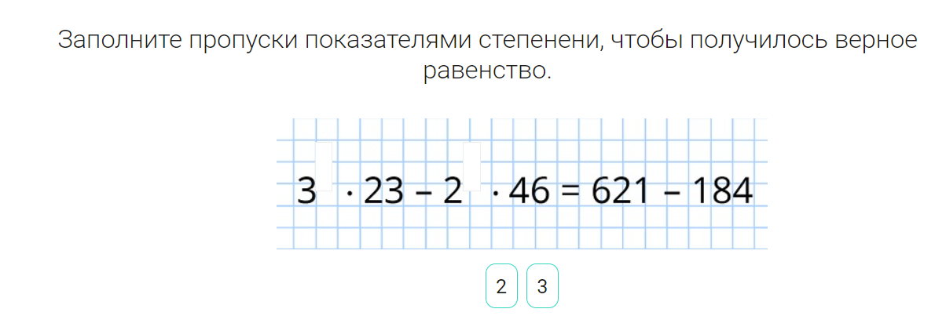
Задания квеста:
1.

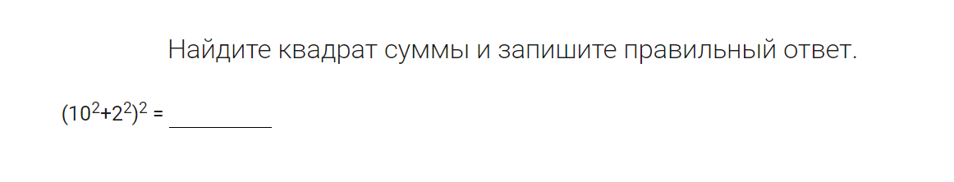
2.

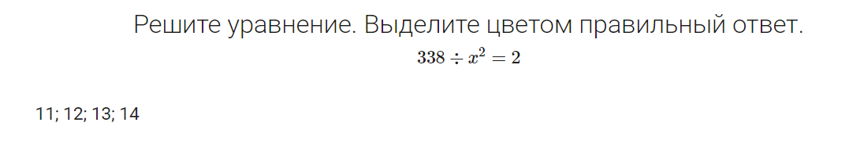
3. Решите уравнение. Выберите корень из предложенных вариантов.

